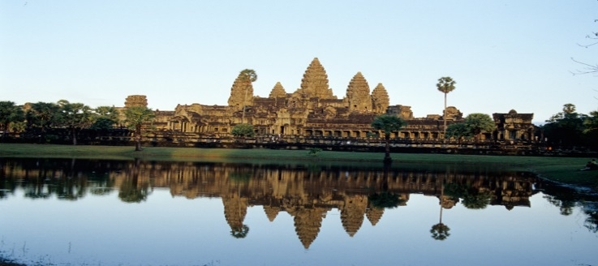
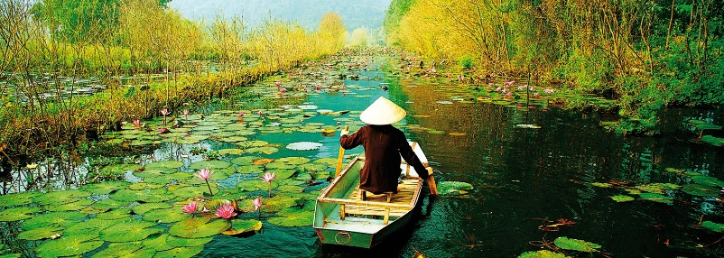
Tour
VIETNAM & CAMBOGIA
09 Notti / 10 Giorni
QUOTA DI PARTECIPAZIONE € 1.990,00
Partenze Garantite 21 Gennaio – 11 Febbraio – 18 Marzo – 15 Aprile – 13 Maggio – 17 Giugno – 22 Luglio – 12 Agosto – 19 Agosto – 16 Settembre – 14 Ottobre – 11 Novembre – 23 Dicembre 2019

La Quota comprende:
- Volo di linea Roma/ Hanoi – Saigon / Roma
- Volo Vietnam Airlines Hanoi – Da Nang, Hue – Sai Gon, Sai Gon – Siem Reap (tasse incluse)
- Sistemazione nelle strutture selezionate con trattamento di mezza pensione come descritto da programma
- Guida accompagnatore italiano
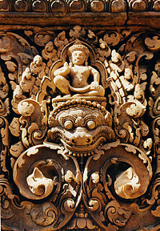
- Battelli come descritti nel programma
- Assicurazione medico/bagaglio
- Diritti di entrata nei luoghi
Supplementi:
- Supplemento singola € 280 ,00

La Quota non comprende:
- Tasse aeroportuali € 190,00 da riconfermare al momento dell’emissione del biglietto aereo
- I pasti non menzionati
- Le mance e gli extra di carattere personale
- Costo del Visto all’arrivo in Vietnam: gratis per i soggiorni non più di 15 giorni
- Visto Cambogia 45 EURO circa
- Quanto non espressamente indicato alla voce “la quota comprende”

Luogo | Hotel Confort | Notti
Hanoi | Hanoi Pearl Hotel **** Deluxe city view | 2
Ha Long | Victory Cruise Cabina deluxe | 1
Hoi An | Le Pavillon Hoi An Luxury Resort & spa **** | 2
Sai Gon | Northern Hotel **** Deluxe | 1
Siem Reap | Tara Angkor Superior | 3

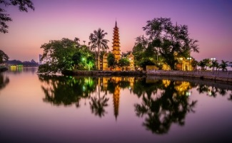
Programma
Giorno 01. Hanoi arrivo
Arrivo ad Hanoi, trasferimento al centro citta. Pernottamento in hotel ad Hanoi. Cena in hotel
Giorno 02: Hanoi visita
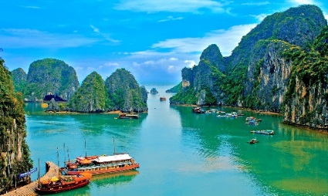
Giornata completa dedicata alla visita dell'attuale capitale del Vietnam: il tempio della Letteratura (costruito nel 1070) dedicato a Confucio ed ai Letterati ed presentava la prima università nazionale reale del Vietnam nel 1076, il Mausoleo di Ho Chi Minh (chiuso tutti i lunedì e venerdì), la pagoda su una colonna. Un giro nel lago di Ovest per la visita della pagoda di Tran Quoc. Visita del museo Etnografico (chiuso tutti lunedì). Nel pomeriggio, un giro in cyclo (circa un’ora) intorno al lago Hoan Kiem (lago di spada restaurato). Pernottamento in hotel. Pranzo al ristorante locale. Cena libera
Giorno 03: Hanoi – Baia di Ha Long
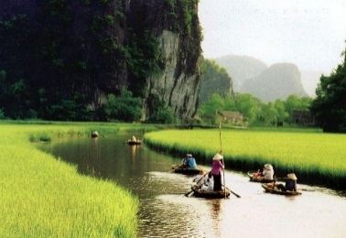
Dopo la prima colazione, partenza per la baia di Halong (Vinh Ha Long), avrete occasione di ammirare lo splendido panorama della campagna. Arrivo a Vinh Ha Long in fine mattinata. Imbarco sulla giunca per la crociera nella Baia di Halong. Visita delle grotte rese misteriose per le leggende e l’immaginazione dei locali. Deliziosi pranzi e cene a base di pesce e frutti locali sulla giunca. Pernottamento a bordo della giunca cabina comfort. (L’itinerario della mini crociera varierà a seconda della tipologia di giunca utilizzata, e dalle condizioni del mare. La guida a bordo sarà in italiano)
Giorno 04. Baia di Ha Long – Hanoi – Da Nang – Hoi An
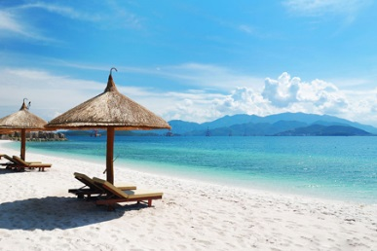
Dopo la colazione, lasciamo la nostra giunca, e con dei sampan partiamo per la visita delle famose grotte. Brunch alla giunca e a fine mattinata rientro ad Hanoi. Arrivo ad Hanoi, trasferimento all’aeroporto di Hanoi per il volo verso Da Nang. Trasferimento alla città di Hoi An. Accoglienza e sistemazione all’Hotel. Pernottamento in hotel. Brunch sulla giunga. Cena libera

Giorno 05: Hoi An
Dopo la prima colazione visita della cittadina antica: pagoda di Chuc Thanh – la più vecchia pagoda di Hoi An (1454) costruita da un monaco cinese. Proseguimento della visita con il Ponte Giapponese, il Tempio Cinese, La Casa di Phung Hung e per finire visita del mercato e del porto. Pranzo al ristorante locale. Nel pomeriggio, un escursione in bicicletta verso la spiaggia, lungo la strada dei villaggi intorni di Hoi An. Pernottamento in hotel. Pranzo in ristorante locale. Cena libera

Giorno 06: Hoi An – Da Nang – Volo a Sai Gon
Dopo la prima colazione, trasferimento all’aeroporto di Da Nang (con solo autista) pe il volo verso Sai Gon. Arrivo a Sai Gon, sistemazione in hotel. Nel pomeriggio, visita del Museo della Guerra, concepito come una denuncia dell’aggressione americana al Vietnam, presenta foto molto crude ed una raccolta di armi comprendente aerei da combattimento, esposti nel giardino. Poi Posta Centrale, la pagoda di Ngoc Hoang e il mercato di Ben Thanh. Pernottamento in hotel Ho Chi Minh città. Pranzo in ristorante locale. Cena libera

Giorno 07: Sai Gon – Ben Tre – Sai Gon – Siem Reap
Dopo la prima colazione, partenza per Ben Tre – la capitale della noce di cocco in Vietnam. Arrivo al molo di Hung Vuong. Un breve trasferimento in barca locale ci porta ai piccoli canali. Durante il percorso avremo l’occasione di ammirare le vivaci attività locali, la pesca lungo il fiume, la funzionalità dei canali d’irrigazione. Visita la fabbrica per la produzione di caramelle di cocco. Sosta in una fornace di Signor Tu Lo per osservare la lavorazione dei mattoni in stile tradizionale in stampi e cottura. Una visita con la bicicletta per scoprire la campagna autentica meno battuta dal turismo di massa, qui si potrà vedere tanti frutti strani. Il percorso si snoda tra le case carine con gli abitanti accoglienti. Pranzo in un ristorante locale con i piatti tipici. Ritorno a Sai Gon e trasferimento all’aeroporto di Tan So Nhat per il volo verso Siem Reap. Accoglienza e sistemazione presso il vostro hotel. Pranzo in ristorante locale. Cena libera

Giorno 08: Siam Reap – Angkor Thom – Angkor Wat - Siem Reap
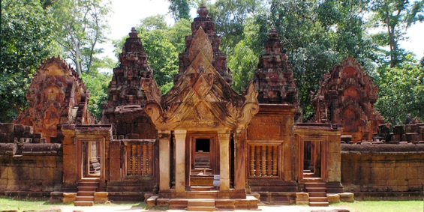
Nell’ arco della giornata visita della città con la Tuk Tuk per respirare l’aria fresca della città. La mattina dedicate per la visita della città di Angkok Wat, il monumento più celebre e più vasto del complesso. Il tempio è stato iscritto al patrimonio mondiale dell’umanità UNESCO, con le sue torri slanciate ed i suoi bassorilievi straordinari. Continua la strada in tuk tuk per arrivare ad un tempio più bello del gruppo di Piccolo Circuito: il tempio di Ta Prohm – il regno degli alberi. L’incredibile mescolanza tra gli alberi con i templi crea una differenza particolare con gli altri tempi. Nel pomeriggio, visita Angkor Thom, la porta sud, lo spettacolare tempio del Bayon, con i suoi più di duecento enigmatici volti, il tempio della leggenda del re ed il serpente, Pimeanakas, la zona dove era locato il palazzo reale, le splendide terrazze degli elefanti e del re lebbroso. Ammirare la bellezza del tramonto alla Pre Rup. Rientro in hotel per il pernottamento. Pranzo al ristorante locale. Cena libero.

Giorno 09. Siem Reap – Rolous – Tonle Sap – Siem Reap
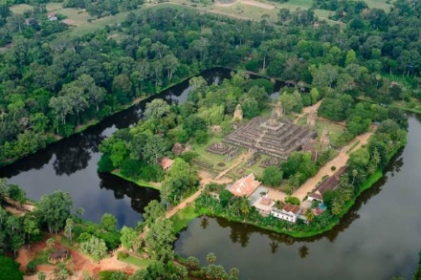
Dopo la prima colazione, visita i tempi del gruppo Roluos visita del sito archeologico di Hariharalaya, la città pre-Angkoriana che fu sede dei Re Khmer del IX secolo. In questo luogo, oggi noto come Rolous, possiamo ammirare templi edificati con tecniche più rudimentali e primitive rispetto ad Angkor, ma ugualmente cariche di fascino. Nel IX secolo l’arenaria non era ancora utilizzata e sia l’imponente tempio Preah Ko che il piccolo Lolei presentano torri interamente edificate in mattoni. L’attrazione maggiore di Rolous è però costituita dal mastodontico Bakong, un “tempio montagna” la cui ripida piramide a cinque gradoni si erge al centro di un largo canale che la circonda. Pomeriggio, una escursione sul lago di Tonle Sap e poi un bel massaggio di Khmer. Pernottamento in hotel. Pranzo e cena al ristorante locale.

Giorno 10. Siem Reap partenza (Solo autista senza guida)
Dopo prima colazione, trasferimento all’aeroporto per il volo di rientro in Italia. La vostra camera è disponibile fino al mezzogiorno *** Fine dei nostri servizi***

